“Imajte pouzdanja i čvrstu vjeru u Boga da će vam u svemu pomoći … Radite, pokrenite se, vjerujte, trudite se, uzdajte se, vičite mu svim srcem svojim…”
OŽUJAK 2013.

Uvod u Spomene 15 i 17
.

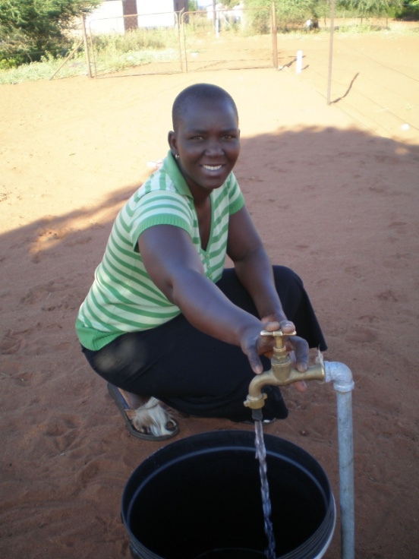
« PROJEKT AFRIKA »

″Ubogi i bijedni vodu traže,
a nje nema !
Jezik im se osuši od žeđi.
Ja, Jahve, njih ću uslišiti,
Ja, Bog Izraelov, ostavit ih neću!
Is 41,17-20

Datumi za ožujak 2013.:
4. 03. – Svjetski dan borbe protiv spolnog nasilja
8. 03. – Dan Ujedinjenih naroda za prava žena i mir među narodima
21.03. – Međunarodni dan borbe protiv rasne diskriminacije
22.03. - SVJETSKI DAN VODÂ
26.03. – Jedan sat za Zemlju (isključivanje svjetla na jedan sat radi propagande štednje energije)
26.03. - Međunarodni dan sjećanja na obljetnicu ukidanja trgovine crnim robljem

